**+}**



Manual de uso – cONSULTA DE ITEMS POR VENDEDOR

Versión:

|  |  |  |
| --- | --- | --- |
| Catalano, Ivan | V1.0 | 20200105 |

Modo de uso:

Guardar el archivo publicaciones.html en el directorio deseado.

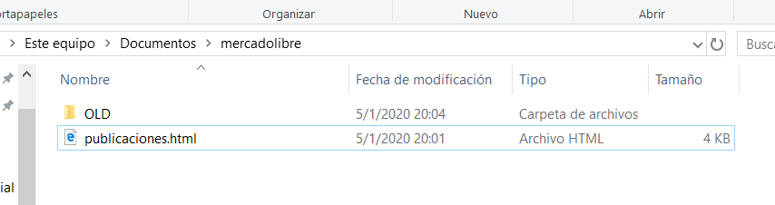

Abrir el archivo con el navegador de preferencia.

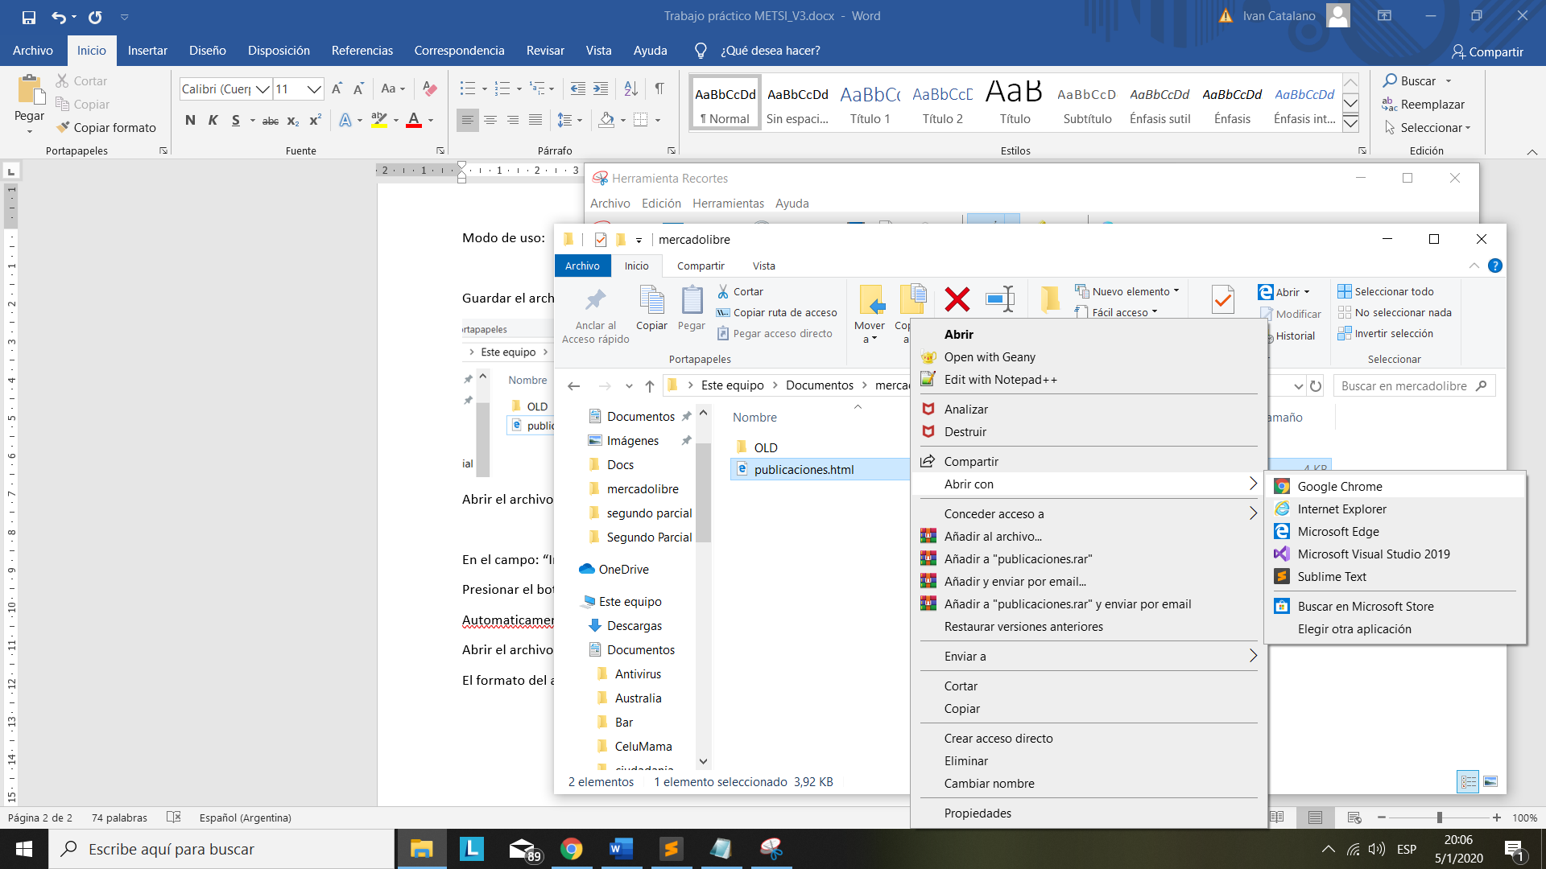

En el campo: “Ingrese ID de vendedor”, ingresar el ID correspondiente al vendedor de interés.

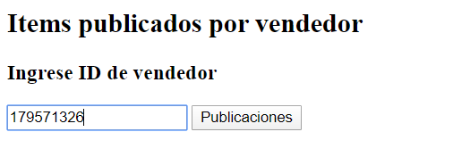

Presionar el botón “Publicaciones”.

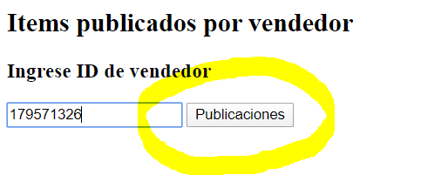

Automaticamente se descarga el archivo con la información solicitada.

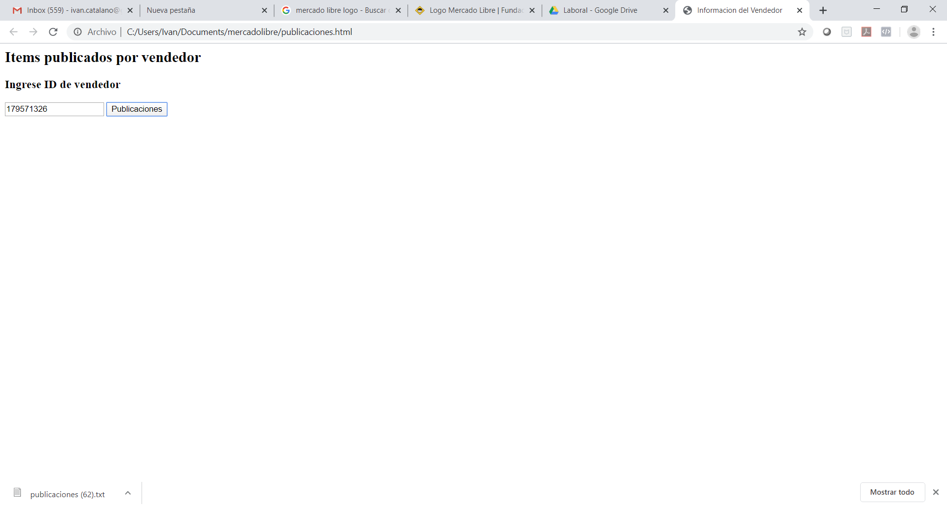

Abrir el archivo “publicaciones.txt”

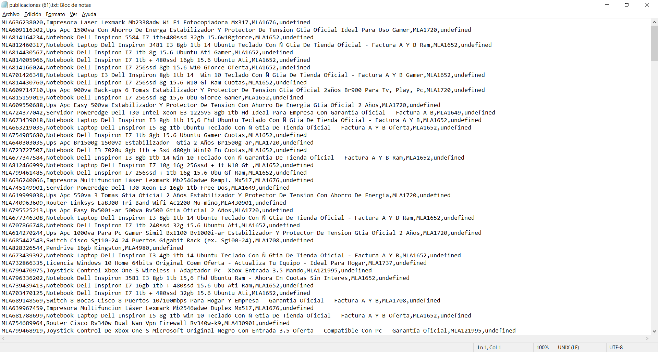

El formato del archivo se adecua al siguiente diseño:

* " **id** " del ítem
* " **title** " del ítem
* " **category_id** " donde está publicado
* " **name** " de la Categoría

Cada dato se encuentra separado por “,”